Rencontre avec
Elodie BALANDRAS

Livre choisi : « Un nouveau printemps pour pépé ours »

Niveau de classe : moyenne section

Ecole : maternelle Pergaud ETUPES

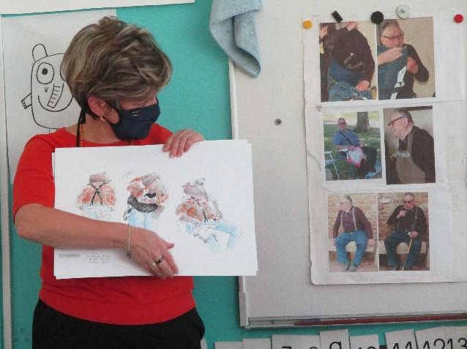
A partir des photos du grand-père d’Elodie Balandras, les enfants ont cherché les ressemblances avec les esquisses préparatoires au personnage de l’album.
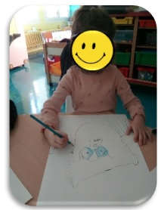
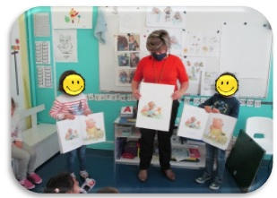
Apprentissage du dessin de pépé ours par étapes.
Elodie montre sa planche de dessin originale et les enfants cherchent la page de l’album correspondante.
On constate qu’on peut reproduire le livre en plusieurs exemplaires.

